Настраиваем фотошоп
Очень часто приходится видеть начинающего фотошопера с хорошим компом и с 19” монитором, мучающегося из-за медленной работы и маленького размера окна. Фотошоп надо настраивать, тогда даже на слабеньком ноутбуке вы сможете нормально работать. Как устанавливать фотошоп я рассказывать не буду, это не входит в рамки этой статьи. Я расскажу как настраиваю свое рабочее пространство в программе photoshop я. Я не гуру фотошопа и не претендую на единственное верное решение. По своему опыту я пришел именно к такому варианту. Итак, фотошоп установлен. Первый запуск. Перед вами окошко, которое предлагает вам настроить цветовую модель, точнее она вам предлагает ее не трогать. Пока нажмите нет, к этому вернемся позже. Перед нами фотошоп. По умолчанию палитры имеют примерно такой вид.
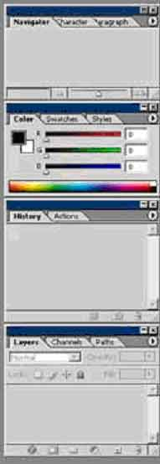

Палитра color в программе фотошоп вам будет нужна крайне редко, так что сразу ее отключайте. Палитра слоев нужна будет очень часто, так что ее делаем больше, а точнее длиннее чем по умолчанию. Палитру истории в программе фотошоп можно оставить как есть.
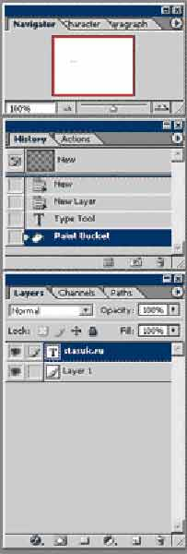

Теперь переходим к настройкам. Нажимаем ctrl+K, только убедитесь что стоит английская раскладка клавиатуры. И еще, небольшое отступление, не ставьте русскую версию фотошопа. Если поставили, то делаем следущее: Пуск – программы – стандартные – служебные – очистка диска. После этого удаляем фотошоп, ставим английскую версию в программе фотошоп и делаем все что было описано выше. Так вот, перед вами окно настроек. Первое что мы исправим, это history states. У меня слабая машина на работе и поэтому я поставил 50. В принципе в программе photoshop этого достаточно, мне хватает всегда. Дома у меня комп посерьезней и я поставил 200. Количество памяти под историю надо отводить соответственно вашим мощностям. Но 10 однозначно мало в программе photoshop.
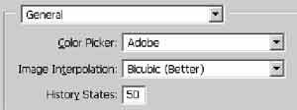

Переходим теперь к меню
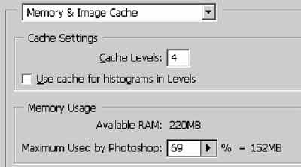

И тут надо выставить количество памяти, которое будет занимать фотошоп. У меня 256 метров оперативки и я поставил 69%. Если у вас 512 и более, то можете смело ставить 80%.

Статья с сайта apollo-design.ru

